أسناني

أهمية الأسنان

* الأسنان مهمة جدا لنا لأننا نستعملها:
1. لتناول الطعام
2. للتكلم
3. تعطي الجمال للوجه

أ) كيف تأكل بدون أسنان ؟
ب) كيف تتكلم بدون أسنان؟
ج) كيف تلفظ أحرف (س,ش,ز, وغيرها ) بدون أسنان ؟
د) كيف يكون شكل وجهك بدون أسنان ؟

أسناني

لون :

لكي يكون جسمي سليما يجب أن :
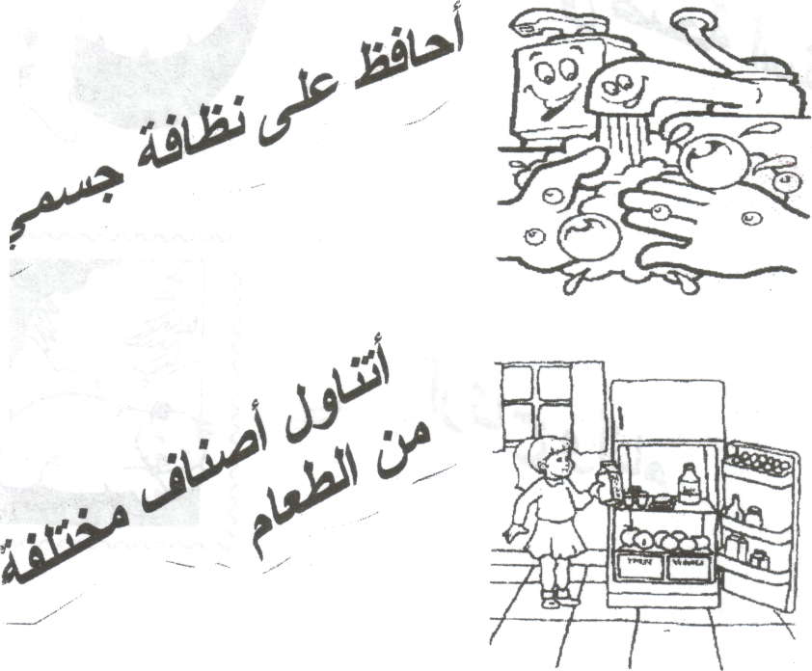

أحافظ على نظافة جسمي

أتناول أصنافا مختلفة من الطعام

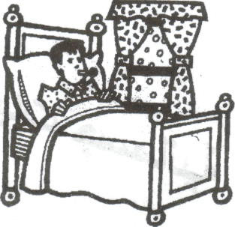

عندما أمرض أساعد نفسي على التحسن

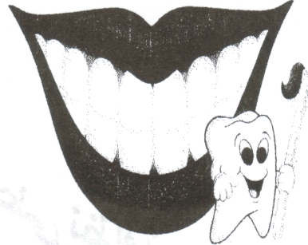
أحافظ على صحة أسناني

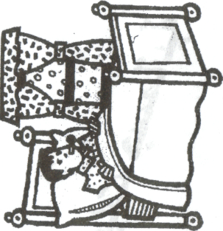
الطعام الذي نتناول

متى أتناول الطعام

ضع علامة V في المكان المناسب

 | دائما | في أوقات متباعدة
1. عندما أكون جائعا
2. في وقت ثابت للوجبة
3.عندما أكون غضبان
4. عندما أشعر بالملل
5. عندما أكون برفقة أحد
6. عندما أشاهد التلفزيون
7. عندما أدرس
8.
9.
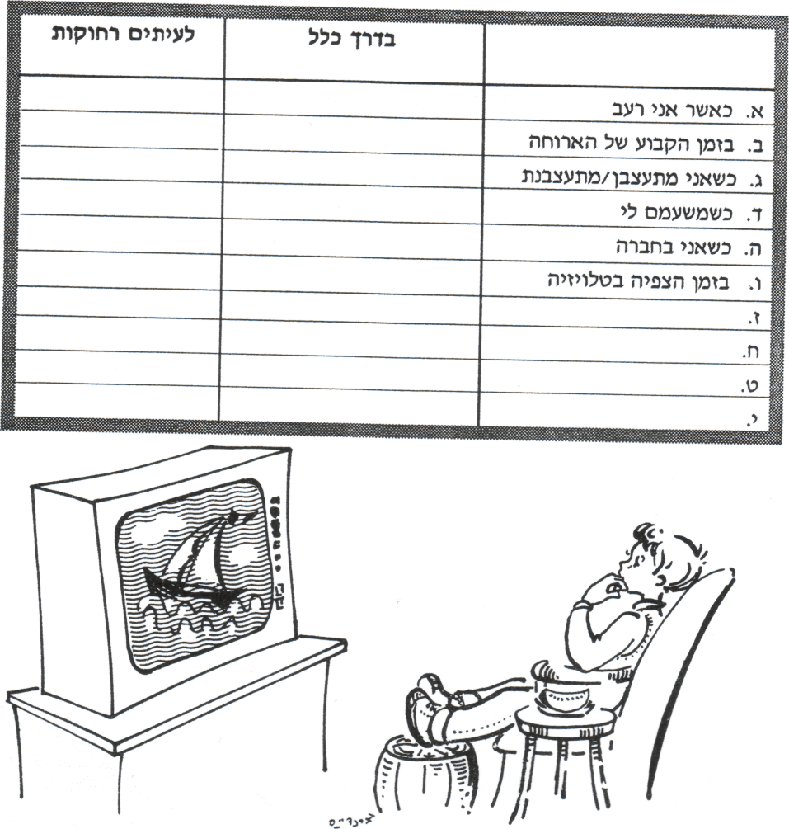

رتب الصور التي أمامك ترتيبا صحيحا . ثم أكتب ما تراه في كل صورة

